# Reszponzív navigáció

Ebben a leckében egy citrusféléket bemutató webhelyet készítünk, amely két oldalból fog állni.

Közben megtanuljuk, hogyan lehet reszponzív navigációt készíteni a Navbar elem segítségével.

## Előkészületek

1. Nyisd meg a *citrus* mappát, a Visual Studio Code-ban!
2. Nézd meg a kapott fájlokat, majd nyisd meg a HTML és a CSS fájlokat!
3. Nézd meg az oldalakat a böngészőben!
4. Nézd meg és értelmezd a *style.css* fájlban a már elkészített stílusokat!

## Cím pozicionálása

1. Figyeld meg, hogyan állítottuk be a header szakasz háttérképét! A kép melyik részét látjuk?
2. A címet szeretnénk az eredeti helyénél 80 képponttal lejjebb tolni. Ezt a felső margó vagy padding megadásával nem tudjuk megoldani, de relatív pozicionálással igen:  
   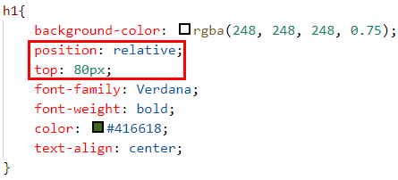  
   Próbáld ki!

## Navbar

A Navbar segítségével készíthetjük el a reszponzív navigációt.

A Navbar komponens többet tud, mint a Nav, de elég bonyolult, sok osztályt alkalmaz, ezért fokozatosan építjük fel.

1. Helyezz el az index.html fájlban a header után egy nav szakaszt, és a nav elemhez rendeld hozzá a navbar osztályt! A böngészőben megfigyelheted, hogy egyelőre csak egy üres sáv látszik a navigáció helyén.  
   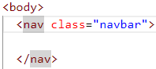
2. Állítsd be a navigáció betű- és háttérszínét:  
   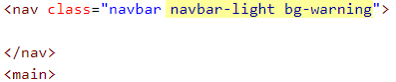  
   Próbáld ki! (A szokásos szín osztályokat használhatod.)
3. Ezután egy szakaszban elhelyezheted a menüpontokat. A listához a navbar-nav osztályt kell rendelni:  
   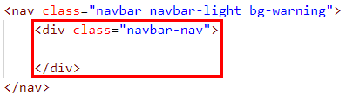
4. A menüpontokat hivatkozásként kell megadni, és a nav-link osztályt kell hozzájuk rendelni.   
   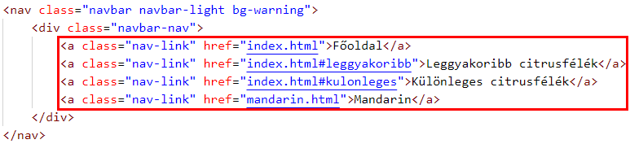  
   Figyeld meg, hogy a hivatkozás másik oldalra, vagy az oldalon belül egy azonosítóra is mutathat! Ezen kívül külső hivatkozást is megadhatunk.  
   Próbáld ki! Mit tapasztalsz?  
   A menüpontok azért kerültek egymás alá, mert a Bootstrap a mobile first megközelítést használja, és a mobilon egymás alá kell kerülni a menüpontoknak.
5. Ha azt szeretnénk, hogy nagy kijelzőn egymás mellé kerüljenek a menüpontok, akkor a navbarhoz hozzá kell rendelni a navbar-expand-lg osztályt (lg helyett lehetne más méret, pl. md is):  
   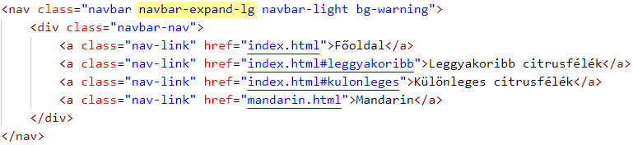  
   Próbáld ki különböző szélességű ablakokkal!
6. Ezután a mobilos navigációt olyanra alakítjuk, hogy egy gombbal lehessen kinyitni és összezárni. Ehhez két lépésre van szükség. Az első, hogy az egész listát bele kell tenni egy div-be, amelyhez hozzá kell rendelni a collapse és a navbar-collapse osztályokat:  
   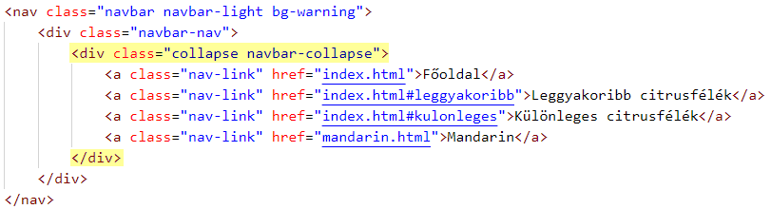  
   Próbáld ki!
7. Most nagy méreteknél a bal oldalon jelennek meg a menüpontok, kis méreteknél pedig eltűnnek.   
   A kisebb méreteknél történő megjelenítéshez egy gombot kell elhelyeznünk a a lista elé:  
   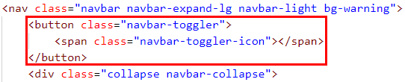  
   Próbáld ki!
8. A gomb működéséhez még a következőket kell megadni  
   (az id-nak egyeznie kell a data-target-tel):  
   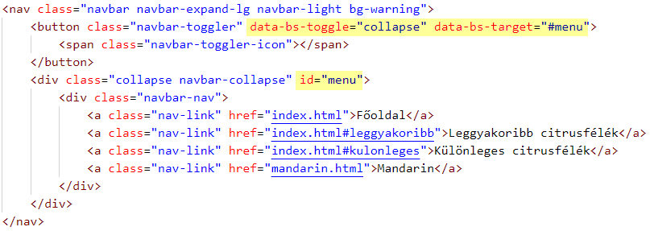  
   Ennek működéséhez JavaScript is kell. Próbáld ki!
9. A menüpontok alaphelyzetben balra vannak igazítva. ha középre szeretnéd igazítani őket, akkor a menüpontok szakaszának bal és jobb oldali margóit kell beállítanod. Próbáld ki a következőt:  
   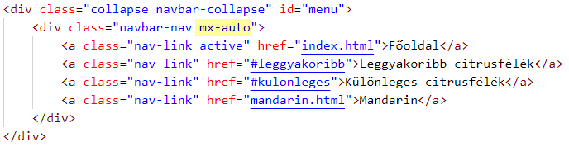  
   Mit gondolsz, hogyan lehetne jobbra igazítani a menüpontokat?
10. A navigációs sort lehet rögzíteni az ablak tetején (fixed-top) vagy alján (fixed-bottom). Ha azt szeretnéd, hogy a képernyő tetejéig lehessen görgetni, azután ott maradjon, akkor pedig a sticky-top osztályt kell alkalmaznod:  
    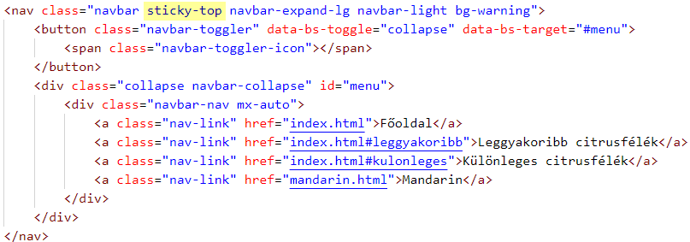  
    Próbáld ki!
11. Másold át a navigációt a *mandarin.html* fájlba is. Próbáld ki itt is!

## Navbar formázása

A Navbar elemeit stílusok használatával a szokásos módon formázhatod.

Készítsd el, értelmezd és próbáld ki az alábbi stílust a *style.css* fájlban:

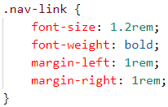

## Képek formázása

A főoldalon azt szeretnénk, hogy a képek szükség esetén kisebbek legyenek, és legyen körülöttük egy kis keret. Ezt az img-thumbnail osztály segítségével tudjuk beállítani. Alkalmazd ezt mindegyik képre, majd próbáld ki!

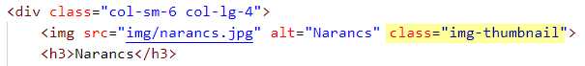

A mandarin oldalon a képet a következőképpen formázd:



Mit jelentenek ezek az osztályok?

## Gomb készítése

Alakítsd át a főoldalon a mandarin oldalra való hivatkozást gombbá:



A btn osztály gommbá alakítja, a btn-outline-success módosító osztály pedig zöld körvonalas gombra formálja a hivatkozást.

Normál gomboknál ezek a színek használhatók (pl. btn-danger):



Körvonalasoknál ezek a lehetőségek (pl. btn-outline-success):

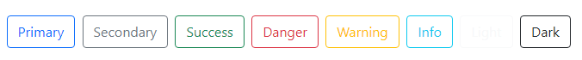

A btn-lg nagyobb, a btn-sm osztály pedig kisebb gombot eredményez. Ezt is kipróbálhatod, de utána állítsd vissza a normál méretet!

## Lista formázása

A következő stílussal azt állítjuk be. hogy a főoldal alján lévő felsorolás pontjai egymás mellett, kis citrommal jelölve jelenjenek meg:

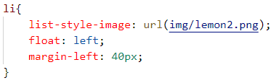  
Próbáld ki!

## Táblázat formázása

1. Állítsd be, hogy a táblázat csíkozott legyen, és benne minden szöveg középre legyen igazítva:  
   
2. Készítsd el a CSS fájlba az alábbi stílust:  
   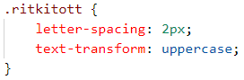  
   Mit jelentenek ezek a beállítások?
3. Alkalmazd a ritkitott osztályt a táblázat első sorára! Állítsd be azt is, hogy a sorban lévő cella 8 oszlop széles legyen!  
   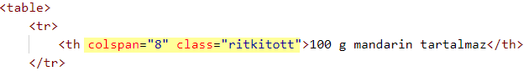  
   Próbáld ki!

## Önálló feladat

Keres neg a Wikipédián a citrusformákkal foglalkozó szócikket! Készíts a navigáció végére egy hivatkozást erre! A hivatkozás színe zöld legyen, és külön lapon nyíljon meg! A hivatkozás mindkét lap navigációjában jelenjen meg!